

！ 幸 福 日 记
时 间：2020.7.30 地 点：椰子树班 记 录：佳 乐
一、晨间活动：
太阳公眯眯笑，小朋友起的早！今天我们来玩一个小游戏吧，顺顺、潼潼、章越、嘉嘉拿起小圈摆在草坪上，开始了今天的小游戏《猫和老鼠》，有的宝贝当小猫，有的宝贝当小老鼠，你追我跑，宝贝们在游戏中玩的非常开心，我们一起来看看椰子宝宝的精彩表现吧！
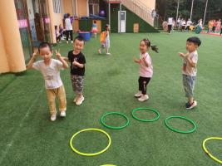
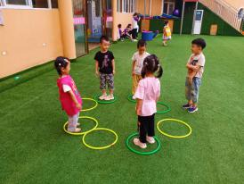
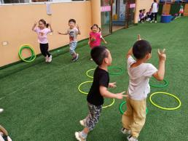

二、体能活动：

补充完水分，宝贝们稍事休息，就开始我们今天的户外游戏！有宝贝提议我们一起无玩滑滑梯吧！椰子宝宝们听到这个消息后，非常迅速的站好队伍，依次跑到滑滑梯上面，有时还摆出搞怪的姿势邀请老师为他们拍照片，在玩的过程当中，我们椰子宝宝特别有礼貌懂得谦让，为我们的椰子宝宝点赞哟!
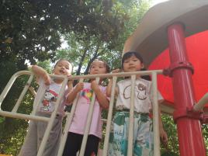



三、自主探索：
“椰子宝宝们上午好”“哆啦，上午好”小朋友们知道现在是什么天气吗？宝贝们回答“是夏天”。是的一年有四季，春夏秋冬，宝贝们每个季节天气都有不一样的变化，例如夏天很热，冬天很冷！椰子宝宝们知道夏天我们应该穿什么衣服呢？小欣：“穿裙子”是的，我们小女生在夏天的时候可以穿小裙子，那我们小男生呢？章越：“短袖，还有短裤”那除了夏天我们要穿能使我们凉快的衣物之外，那我们要是在不同的季节当中，我们还能穿一样的衣物吗？哆啦问完，我们的椰子宝宝们齐声喊道“不能”因为冬天很冷，我们需要穿上很厚的衣服，防止冻伤自己。随后哆啦播放出了一段小视频，视频中的小女孩，在夏天当中，使用了关于夏天的物品，穿上了凉爽的衣物，外出时还涂了防晒霜，还吃了冰淇淋，还可以吹电扇和空调降温！小朋友们看到这些，对夏天就更加更明白了解了，那么哆啦就要问问我们的椰子宝宝，如果天气太热的时候，小朋友们会选择什么样的方式来消暑，来保持我们身体的舒适呢？小翟：“吃冰淇淋”六六：“可以穿凉爽的衣服，还可以喝饮料”这些都是一些消暑的食物，当然我们也可以通过电扇和空调来降温！但是也不能吃太多消暑食物，造成脾胃伤害呦！
四、风采展示：
“暖暖的阳光下，我们神采飞扬......”今天的风采展示在彭梓潼的主持下开始了，宝贝落落大方，声音响亮的走上舞台先介绍起自己。首先邀请了第一位小明星乐乐上台，请宝贝找到数字卡片8，并且根据卡片找到相应数量的物品，乐乐快速完成，看来宝贝对于数物对应掌握的非常不错哟！掌声送给乐乐，接着请小可，小可今天为我们带来了三首歌曲，《绿豆芽》、《炒香椿》、《咕噜歌》宝贝特别棒，自信大方，掌声送给小可，第三位小明星徐子墨在数字卡片上找到数字3，并找出对应数量的蜡笔，宝贝立马找到，我们今天的小明星们表现的都非常棒！让我们把掌声送给今天的小明星们，期待下星期小明星们更加精彩的表演哦！
五、家园共育：
本周风采展示的主题是《数物对应》，明天才艺展示的小明星贺小欣、章越、主持人是王佳琪请宝贝在家提前做好准备哦！

